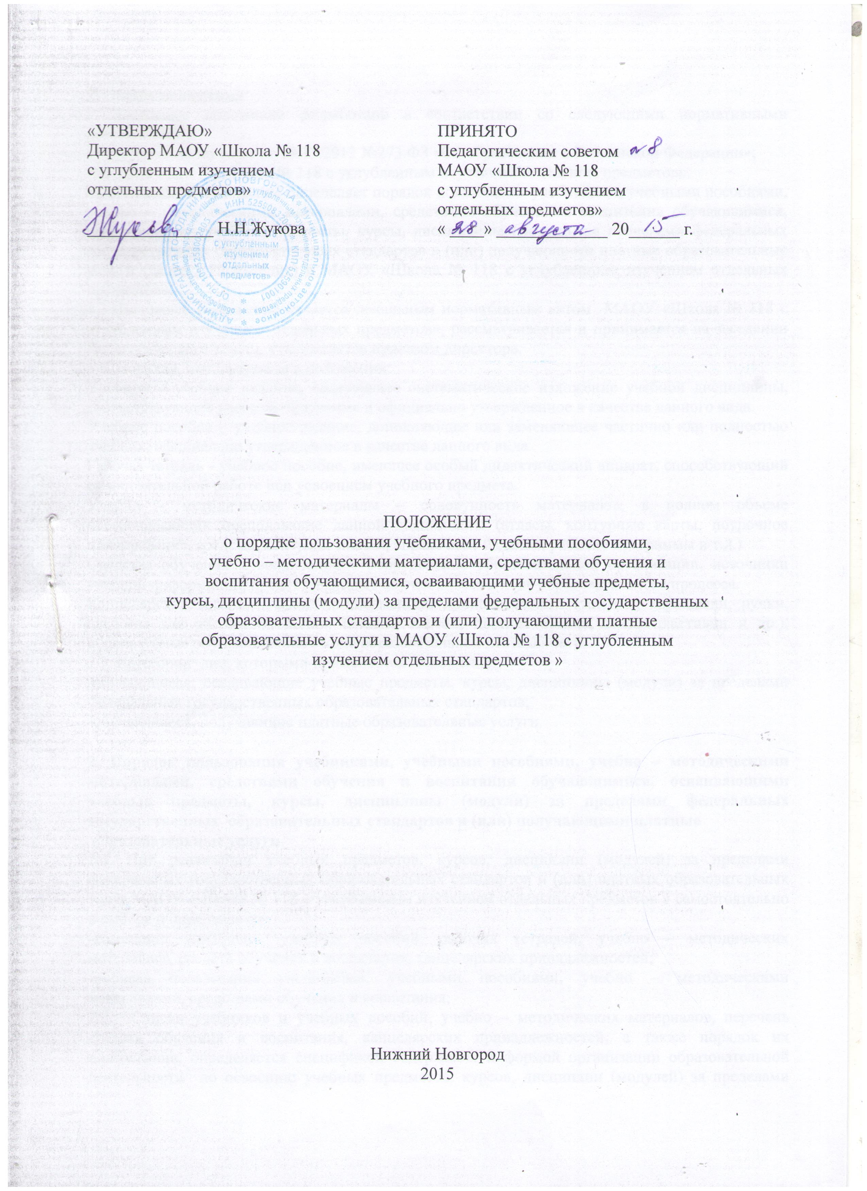

1. Общие положения
1.1.Настоящее положение разработано в соответствии со следующими нормативными документами:
-Федеральным законом от 29.12.2012 №273 ФЗ «Об образовании в Российской Федерации»;
-Уставом МАОУ «Школа № 118 с углубленным изучением отдельных предметов».
1.2. Настоящее Положение определяет порядок пользования учебниками, учебными пособиями, учебно – методическими материалами, средствами обучения и воспитания обучающимися, осваивающими учебные предметы, курсы, дисциплины (модули) за пределами федеральных государственных образовательных стандартов и (или) получающими платные образовательные услуги (далее - Положение) в МАОУ «Школа № 118 с углубленным изучением отдельных предметов».
1.3.Настоящее Положение является локальным нормативным актом МАОУ «Школа № 118 с углубленным изучением отдельных предметов», рассматривается и принимается на заседании Педагогического совета, утверждается приказом директора.
1.4. Понятия, используемые в положении:
Учебник – учебное издание, содержащее систематическое изложение учебной дисциплины, соответствующее учебной программе и официально утвержденное в качестве данного вида.
Учебное пособие – учебное издание, дополняющее или заменяющее частично или полностью учебник, официально утвержденное в качестве данного вида.
Рабочая тетрадь - учебное пособие, имеющее особый дидактический аппарат, способствующий самостоятельной работе над усвоением учебного предмета.
Учебно – методические материалы – совокупность материалов, в полном объеме обеспечивающих преподавание данной дисциплины (атласы, контурные карты, поурочное планирование, средства контроля знаний, справочные издания, рабочие программы и т.д.)
Средства обучения и воспитания – оборудование образовательной организации, источники учебной информации, предоставляемые обучающимся в ходе образовательного процесса.
Канцелярские товары – школьно-письменные принадлежности (тетради, карандаши, ручки, альбомы для рисования, папки, пеналы, картон, цветная бумага, клей, пластилин и др.), используемые обучающимися в ходе образовательной деятельности.
1.5. Категории лиц, которыми применяется Положение:
-обучающиеся, осваивающие учебные предметы, курсы, дисциплины (модули) за пределами федеральных государственных образовательных стандартов;
-обучающиеся, получающие платные образовательные услуги.

2. Порядок пользования учебниками, учебными пособиями, учебно – методическими материалами, средствами обучения и воспитания обучающимися, осваивающими учебные предметы, курсы, дисциплины (модули) за пределами федеральных государственных образовательных стандартов и (или) получающими платные
образовательные услуги
2.1. При реализации учебных предметов, курсов, дисциплин (модулей) за пределами федеральных государственных образовательных стандартов и (или) платных образовательных услуг МАОУ «Школа № 118 с углубленным изучением отдельных предметов » самостоятельно в выборе и определении:
-комплекта учебников, учебных пособий, рабочих тетрадей, учебно – методических материалов, средств обучения и воспитания, канцелярских принадлежностей;
-порядка пользования учебниками, учебными пособиями, учебно – методическими материалами, средствами обучения и воспитания;
2.2. Списки учебников и учебных пособий, учебно – методических материалов, перечень средств обучения и воспитания, канцелярских принадлежностей, а также порядок их пользования, определяется спецификой содержания и формой организации образовательной деятельности по освоению учебных предметов, курсов, дисциплин (модулей) за пределами федеральных государственных образовательных стандартов и (или) получения платных образовательных услуг.
2.3. Списки учебников и учебных пособий, учебно – методических материалов, перечень средств обучения и воспитания, канцелярских принадлежностей, а также порядок их пользования, доводятся до сведения обучающихся, родителей (законных представителей) обучающихся на собрании до начала занятий, по выбранным программам учебных предметов, курсов, дисциплин (модулей) за пределами федеральных государственных образовательных стандартов и (или) получения платных образовательных услуг, а также размещением на стендах для родителей, официальном сайте школы.
2.4. Обучающиеся, осваивающие программы учебных предметов, курсов, дисциплин (модулей) за пределами федеральных государственных образовательных стандартов и (или) получающие платные образовательные услуги имеют право бесплатно пользоваться средствами обучения и воспитания;
2.5. Обучающиеся, осваивающие программы учебных предметов, курсов, дисциплин (модулей) за пределами федеральных государственных образовательных стандартов и (или) получающие платные образовательные услуги или их родители (законные представители) имеют право бесплатно:
-получать в библиотеке учебники и учебные пособия на срок освоения выбранной программы, при их наличии в достаточном количестве экземпляров в библиотечном фонде;
-получать информацию о наличии в библиотеке учреждения конкретного учебника или учебного пособия;
-получать полную информацию о составе библиотечного фонда через систему каталогов и другие формы библиотечного информирования;
-получать консультационную помощь в поиске и выборе учебников и учебных пособий;
-пользоваться для поиска учебников и учебных пособий справочно-библиографическим аппаратом библиотеки;
-работать в читальном зале с отдельными учебниками и учебными пособиями в режиме пользования изданиями, имеющимися в малом количестве экземпляров, и (или) получать такие издания на срок, ограниченный от двух недель до месяца.
2.6. Выдача учебников и учебных пособий осуществляется в начале текущего учебного года. За каждый полученный учебник и учебное пособие обучающиеся расписываются в книге выдачи (формуляре).
2.7. При получении учебника или учебного пособия обучающийся обязан внимательно его осмотреть, убедиться в отсутствии дефектов, а при обнаружении проинформировать об этом работника библиотеки.
2.8. Обучающиеся обязаны бережно относиться к учебникам и учебным пособиям.
2.9. Обучающиеся и их родители (законные представители) обязаны возвращать учебники, учебные пособия в библиотеку в установленные сроки в опрятном виде, в случае необходимости их ремонтируют.
2.10. В случае утери (порчи) учебника обучающиеся и их родители (законные представители) обеспечивают своевременное возмещение ущерба, нанесенного библиотечному фонду школы в соответствии с законодательством РФ.
2.11. Рабочие тетради и пособия, предназначенные для самостоятельной работы обучающихся (индивидуального пользования), канцелярские товары, необходимые для освоения программ учебных предметов, курсов, дисциплин (модулей) за пределами государственных образовательных стандартов и (или) получения платных образовательных услуг, обучающиеся или их родители (законные представители) приобретают самостоятельно к началу занятий по выбранной программе.

